Bestelformulier materiaal voor professionelen
 | Omschrijving | Te bestellen stukt | Max. (gratis) stuks*
 | Een herbruikbare draagtas uit katoen  Afmetingen: 38 x 42 cm |  | 2
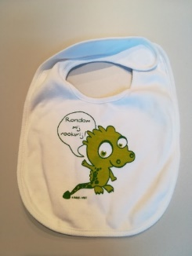 | Slabbetje 'Rondom mij rookvrij!' |  | 5
 | Handig opbergmapje (zelf te plooien)  Formaat: A4 |  | 2
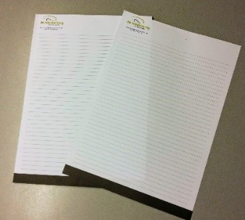 | Notitieblok van 50 blz. met het logo van de tabakoloog  Formaat: A4 |  | 2
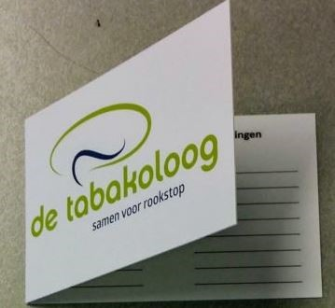 | Afsprakenkaartjes met het logo van de tabakoloog  Aan de binnenkant is ruimte voorzien om afspraken, opmerkingen en gegevens te noteren. |  | 50
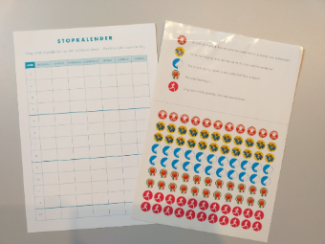 | Rookstopkalender |  | 5
 | Folder 'opstap naar roken' | Momenteel niet beschikbaar | 10
 | Folder 'Diabetes en roken' (Nederlandstalig) |  | 5
 | Folder 'Diabetes en roken' (Arabisch) |  | 5

 | Rookstopwijzer |  | 10
 | Rookstopwijzer  Folder om cliënt door te verwijzen naar een tabakoloog. | Momenteel niet beschikbaar | 10
 | Rookstopwijzer  Folder om patiënt door te verwijzen naar een tabakoloog. |  | 10

Naam: ---------------------------------------------------------------------------------------------------------
Telefoonnummer: --------------------------------------------------------------------------------------------
Leveringsadres:
-----------------------------------------------------------------------------------------------------------------
-----------------------------------------------------------------------------------------------------------------
Facturatieadres**: (enkel in te vullen als het facturatieadres verschillend is van het leveringsadres)
-----------------------------------------------------------------------------------------------------------------
-----------------------------------------------------------------------------------------------------------------
Ik wil mijn bestelling:
- zelf ophalen op de VRGT tijdens de kantooruren na afspraak via rookstop@vrgt.be
- met de post ontvangen (portkosten zelf te betalen)
*De aantallen die vermeld worden op het formulier zijn een gratis oplage. Gelieve contact op te nemen via rookstop@vrgt.be indien een grotere oplage van bepaalde materialen gewenst is.

 | Vlaamse Vereniging voor Respiratoire Gezondheidszorg en Tuberculosebestrijding vzw
Brusselsesteenweg 62 | 3000 Leuven
T 02 882 81 64

